Dia do Gari – 16 de Maio

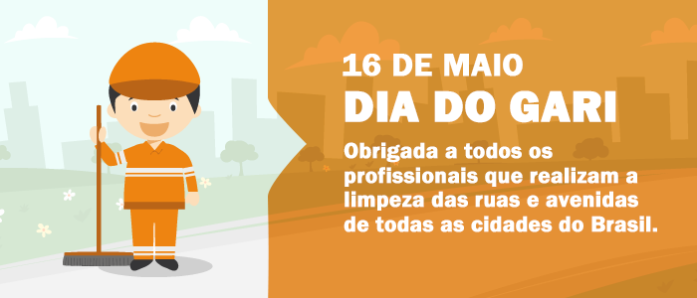
No dia 16 de maio homenageamos os trabalhadores que fazem a limpeza de ruas e avenidas, através de varrição e recolhimento dos lixos nas portas dos edifícios comerciais e residências de todas as cidades do Brasil.
Tudo começou em 11 de outubro de 1876 quando o empresário Aleixo Gary, assinou um contrato com o Ministério Imperial para organizar o serviço de limpeza na cidade do Rio de Janeiro, pois o empresário tinha como hábito reunir seus funcionários para fazerem a limpeza das ruas após a passagem dos cavalos.
O trabalho solicitado pelo Governo consistia em fazer o recolhimento do lixo que ficava nas casas e praias da cidade e depois de recolhido era transportado por tração animal até a Ilha de Sapucaia, que hoje é o bairro do Caju na cidade do Rio de Janeiro.
Em 1891 seu primo, Luciano Gary, assumiu a empresa e um ano depois, em 1892 a empresa dos Gary foi extinta e em seu lugar surgiu a Superintendência de Limpeza Pública e Particular da Cidade do Rio de Janeiro.
O termo Gari surgiu pelo fato dos cariocas solicitarem os serviços de limpeza chamando a Turma do Gary, foi assim que o termo se popularizou e é usado até hoje para identificar esses profissionais de limpeza urbana.
Nós como cidadãos, temos o dever de separar os resíduos para que possam ser descartados nos locais apropriados e sem risco ao profissional que faz a coleta.
Precisamos ter muita atenção e cuidado para o descarte de materiais perigosos, como vidros, lâmpadas e utensílios cortantes, além dos produtos tóxicos como baterias, pilhas e outros. Esses materiais necessitam ser bem embalados e direcionados para a Coleta Seletiva e esses produtos não podem ser jogados no lixo comum; em respeito ao profissional que faz a coleta e em respeito ao MEIO AMBIENTE.
A cidade limpa é um dever de todos nós e agradecemos ao profissional da limpeza urbana por sua atuação na manutenção da limpeza de nossas cidades.

